试 验 报 告

试验名称：拉脱力试验

主检： |  | 日期： | 2021年12月13日
审核： |  | 日期： | 年月日
批准： |  | 日期： | 年月日

北京光华荣昌汽车部件有限公司实验室

声 明

- 报告无实验室“检测专用章”章无效。
- 报告无主检、审核、批准人签字无效。
- 报告涂改无效。
- 复制报告未重新加盖“检测专用章”章无效。
- 对检测报告若有异议，请收到报告后15个工作日内通知实验室。
⑹ 送样检测仅对样品负责。
⑺ 电子版报告无安全密码无效。

试验单位：北京光华荣昌汽车部件有限公司实验室
地 址：北京市昌平区流村镇工业园区
电 话： (010) 60793358-5711 邮 编：102200

样品名称 | 台湾凯鹏与SMC白色软尼龙管 | 车 型 | /
样品件号 | / | 样品数量 | 6件
委托单位 | 新技术中心 | 生产单位 | /
送样者及其  联系方式 | 孙国  13898083378 | 送样日期 | 2021年12月9日
试验地点 | 北京光华荣昌汽车部件有限公司实验室 | 试验日期 | 2021年12月13日
试验项目 | 拉脱力试验
试验标准 | 试验申请单
样品状态 | 试制品
试验结果 | 不评价
备 注

一、试验条件
试验时间： | 2021年12月13日—2021年12月13日
试验地点： | 北京光华荣昌汽车部件有限公司实验室
试验人员： | 王伟
环境温/湿度： | 温度：23℃；湿度：52 %
二、试验仪器设备
序号 | 设备名称 | 设备编号 | 规格型号 | 厂家 | 精度 | 有效期
1 | 拉力试验机 | N-074 | QT-1176 | 高泰检测仪器有限公司 | ±0.5% | 2022年8月21日
三、试验方法及评价标准
1、试验方法
- 将长度300mm的管分别插在量产直通竹节接头两端；
2、将竹节接头固定，沿气管方向以25±3mm/min速度上升至气管拉脱为止，记录最大拉脱力值。
2、评价标准
不评价
四、标准偏离
1、标准偏离
无
五、试验结果
1、试验结果
台湾凯鹏
样品名称 | 样品编号 | 拉脱力（N）
白色软尼龙管 | 234-001 | 214.04 | 205.38
白色软尼龙管 | 234-002 | 190.00 | 202.34
白色软尼龙管 | 234-003 | 214.18 | 139.52（气管断）
SMC
样品名称 | 样品编号 | 拉脱力（N）
白色软尼龙管 | 234-004 | 104.16 | 132.88
白色软尼龙管 | 234-005 | 124.52 | 130.86
白色软尼龙管 | 234-006 | 122.76 | 123.10

2、结果照片
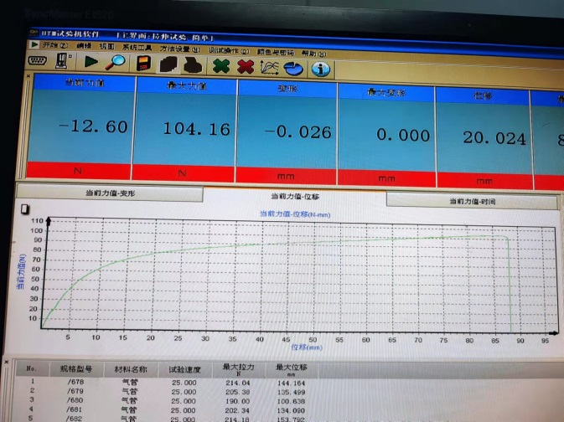 | 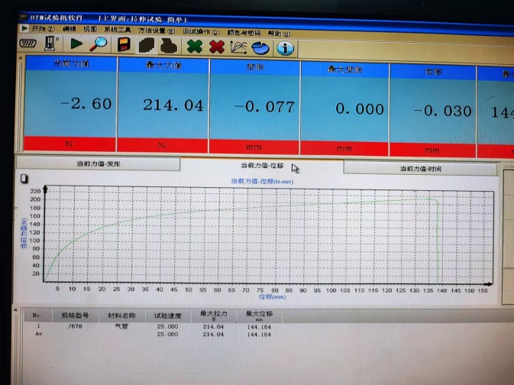
3、试验结论
不评价
备注: 合格: 达到要求; 不合格: 未达到要求; 不评价:未提供评价标准:
六、试验照片
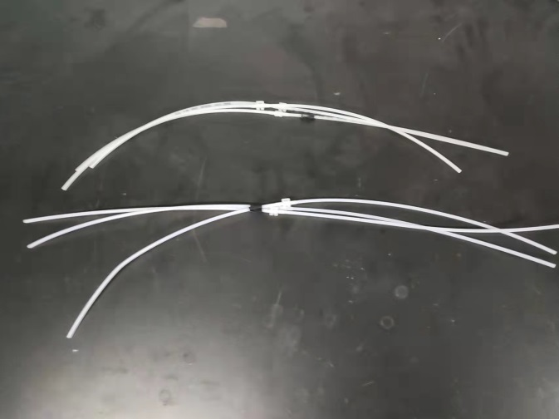
来样照片
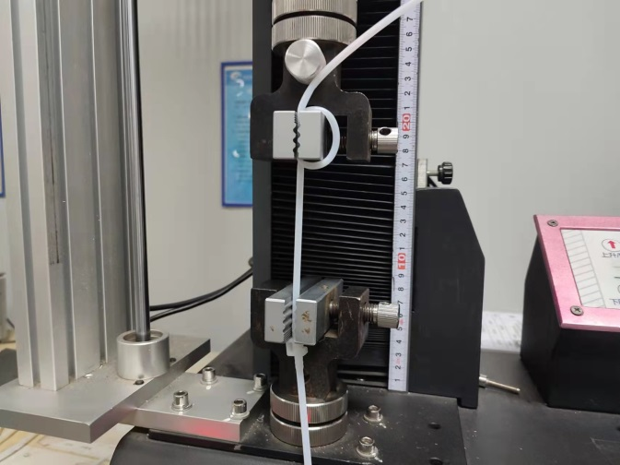
试验中
 | 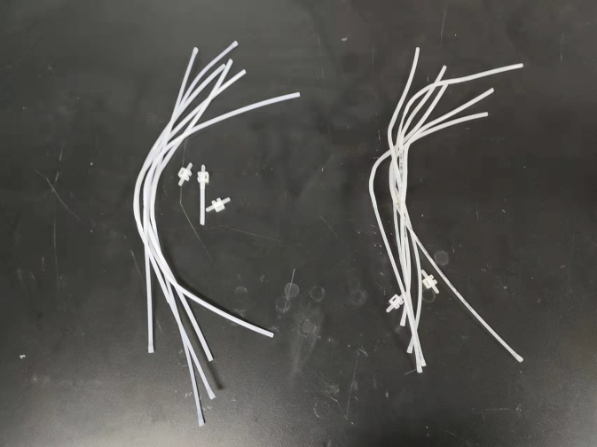
试验前 | 试验后
附录：样品情况表
项 目 | 样品情况
车辆名称、型号、商标 | /
车辆类型 | /
车辆生产厂 | /
样品名称 | 台湾凯鹏与SMC白色软尼龙管
规格型号 | /
结构 | /
材料名称 | /
正面颜色 | /
**报告结束**

